<https://www.52pojie.cn/thread-1368005-1-1.html>

**西天取经—第1难**  
  
新人朋友们好！我的《玩玩[破解](https://www.52pojie.cn)，写给新人看》教程已经写了十八集。  
  
  
从今天起，我们开始进入一些初级的实战演练，所用的课件不再是我自己写的，而是根据课程需要，从网上下载的，其中主要来自于160个CRACKME的练手软件。  
  
  
网上已经有很多关于160个CRACKME的破解教程，为什么我还要拿来讲？不是“画蛇添足”吗？  
  
  
更何况写这些教程的不乏破解大佬、大神，我还讲不是班门弄斧吗？  
  
  
在此说明一下，我对各位前辈的教程和破解技术是相当的敬仰，如“滔滔江水连绵不绝”，不敢有丝毫不敬之意。  
  
  
之所以如此，是基于我的教程是完全面对零基础的新人，我想尽可能用他们能够看的懂、学的会，知道为什么要这么做的基础上尝试分析一下。  
  
第一个CM名称：Acid burn     建议在XP系统内调试。  
  
这个软件有三关：  
  
第一关：去除NAG窗口  
  
打开后出现一个窗口：  
  
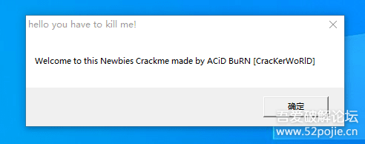  
  
  
上面写着要求我们去除这个窗口。这个窗口在破解中统称为NAG窗口，就是令人讨厌的窗口。  
  
NAG窗口的设计原理是：软件作者故意设计，其目的就是当你是非注册用户时，在你使用这个软件的时候，软件会跳出NAG窗口干扰你。  
  
如果你是正版用户，NAG窗口就不会出现。  
  
好，我们先看看如何去除这个NAG窗口？  
  
线索一：搜索NAG窗口上的敏感字符串。  
  
线索二：对调用窗口的API函数ShowWindow下断。  
  
你断下后会发现返回到MessageBoxA，说明这个NAG窗口是弹窗，不是作者写的新窗口。  
  
通过以上两种线索，都可以成功过掉NAG窗口。  
  
红色箭头指的00425627是关键跳，改成JMP就成功了。  
  
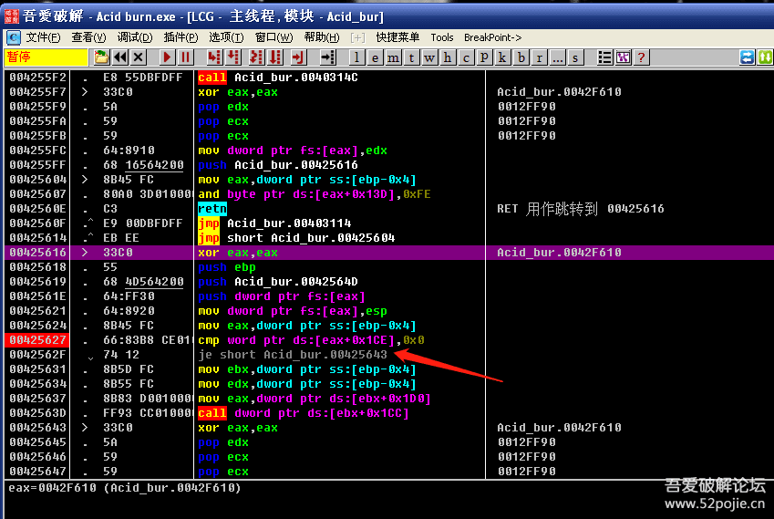  
  
  
简单总结：NAG窗口可以通过搜索窗口上的字符串或者对ShowWindow下断点。  
  
第二关：破解输入账号和密码的验证  
  
首先运行看看验证结果。  
  
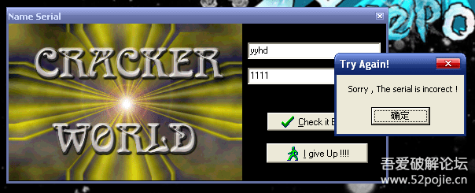  
  
  
很显然：  
  
失败的验证结果有两条线索。  
  
一是字符串。  
  
一是弹窗。  
  
破解方法：搜字符串或者对MessageBoxA下断，F8到关键代码位置。  
  
验证流程：  
  
验证点1：用户名>=4。小于则弹出失败窗口。  
  
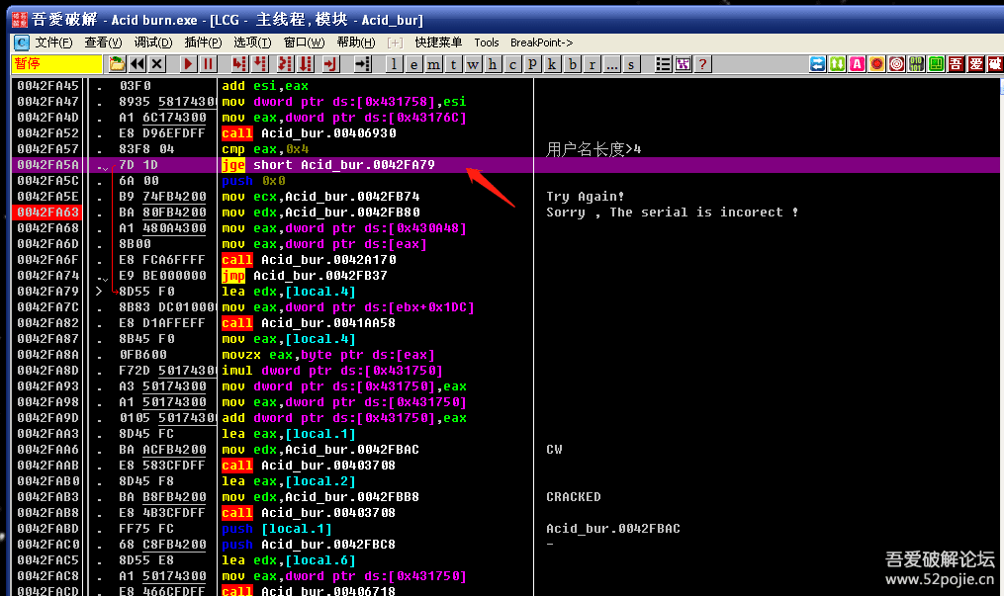  
  
  
验证点2：真假码比较。  
  
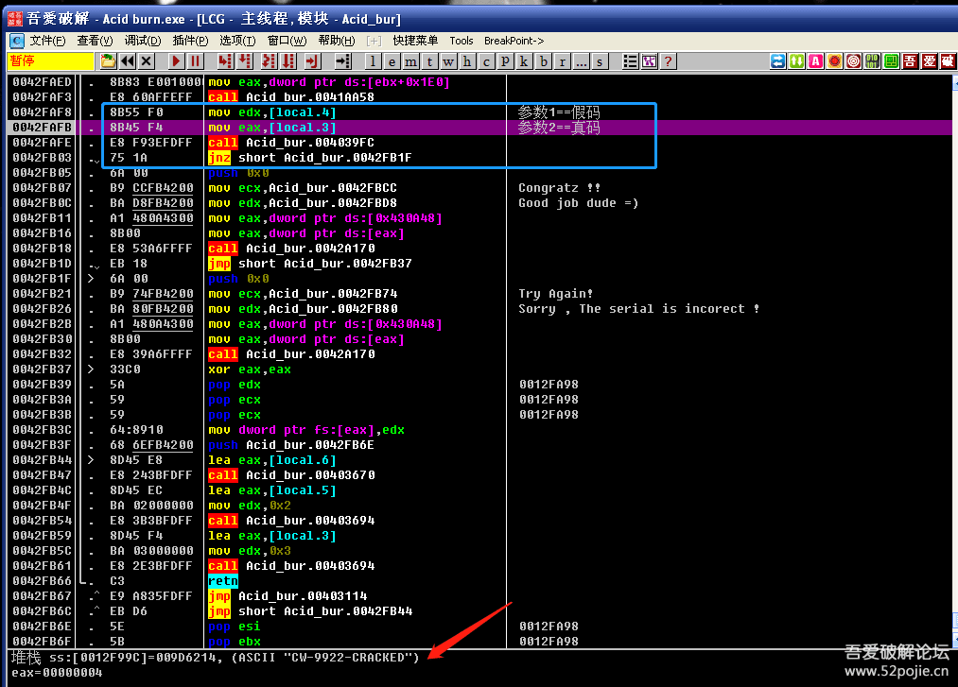  
  
  
蓝色方框内是关键CALL，上面是两个参数，分别是假码和真码。下面是关键跳。  
  
红色箭头指的是真码。  
  
第三关：破解输入密码的验证  
  
先看运行后的失败结果。  
  
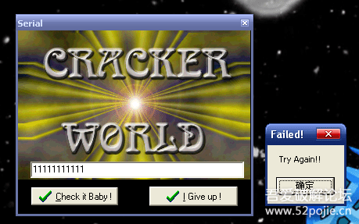  
  
  
线索有两个。一是字符串。一是弹窗。  
  
和上面同样的破解方法。  
  
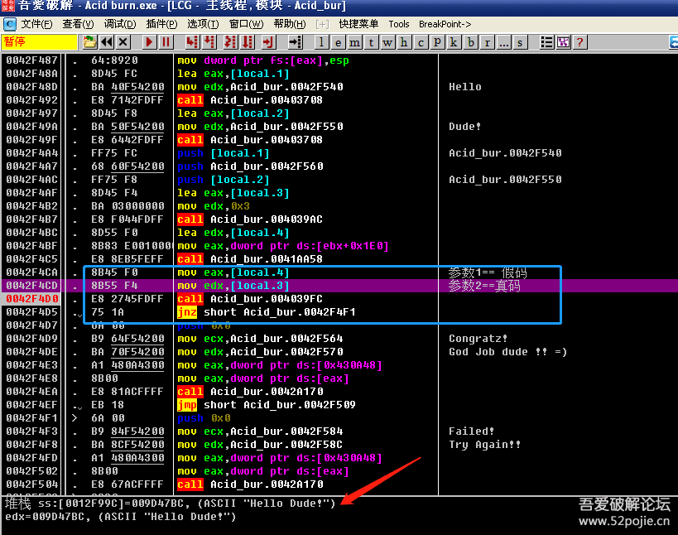  
  
  
总结：这个CM的主要让我们学到两点。  
  
1、用字符串和对ShowWindow、MessageBoxA下断点过掉NAG窗口。  
  
2、验证CALL通常会有两个参数，一个是假码，一个是真码，至少也会有假码一个参数。  
  
还没有完!  
  
通过用[PEID](https://www.52pojie.cn/thread-12865-1-1.html)查壳。我们发现无壳，是Delphi语言程序。  
  
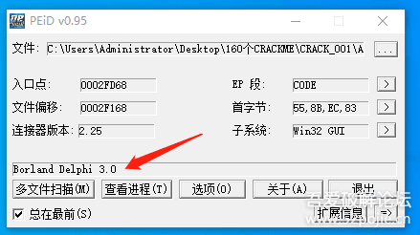  
  
  
我们用Delphi程序专用的工具来快速破解。  
  
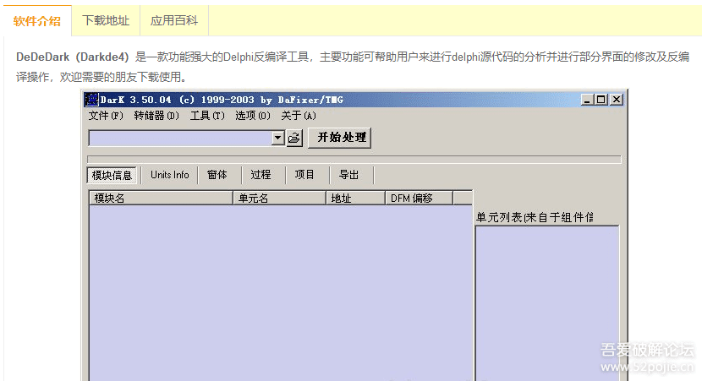  
  
  
我们简称DD，这个软件是破解Delphi程序的核武器。  
  
DD使用方法：把CM拖入DD后，会提示转储成功，点是，接着又会出现两次对话框都点否，然后点“过程”。  
  
你会看到每一个按钮的按钮事件，从而一步就到达关键代码处，比搜字符串和API函数更简单暴力。  
  
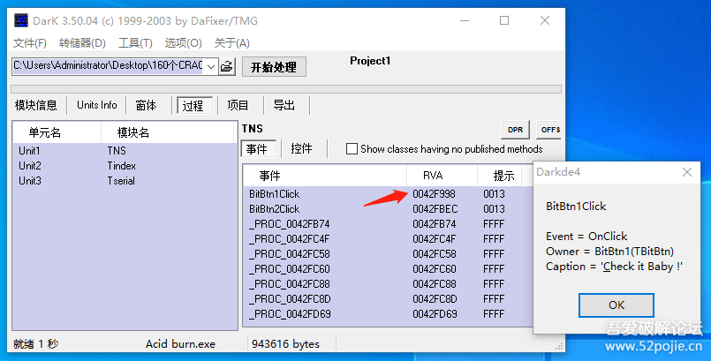  
  
  
总结：以后遇到Delphi程序，首先使用DD试试。  
  
我把本集的CM上传到附件里，大家玩玩。你在百度上搜DarkDe4就可以直接下载了。